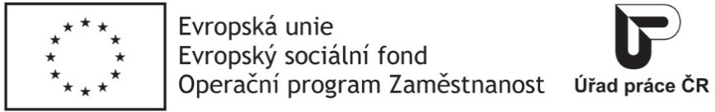

Příloha č. 3 Čestné prohlášení o splnění základní způsobilosti

Název zakázky | Odborné vzdělávání KOMA - Industry s.r.o. – II.
Název projektu | Podpora odborného vzdělávání zaměstnanců II
Registrační číslo projektu | CZ.03.1.52/0.0/0.0/15_021/0000053

Název/ obchodní firma dodavatele
Sídlo dodavatele
IČ dodavatele/ DIČ dodavatele

Já, níže podepsaný/á [jméno, příjmení], tímto potvrzuji, že
[název společnosti], nemá v evidenci daní zachycen splatný daňový nedoplatek, splatný nedoplatek na pojistném či na penále na veřejné zdravotní pojištění nebo splatný nedoplatek na pojistném nebo na penále na sociální zabezpečení a příspěvku na státní politiku zaměstnanosti

Místo, datum:

Jméno a příjmení oprávněné osoby, podpis:

